Nama : Galung Erlyan Tama

Kelas : TI-2F

Absen : 12

Tugas MTK Persamaan non linear Metode Tertutup

1. Soal 1

Fungsi f(x) = x3 - 4x + 1

Tebakan 1.5

Toleransi |Xn - Xn-1| = 0,001

Jawab :

1. Pertama menentukan g(x) / bentuk lelaran nya dari persamaan nya

g(x) = (x3 +1) / 4

1. Kedua menstubtitusikan nilai tebakan kedalam persamaan g(Xn)

f(1.5) = (1.53 +1) / 4

= 4.375 / 4

= 1.09375

1. Kemudian mengganti nilai Xn ke nilai g(Xn) terbaru
2. Selanjutnya menghitung galat |f(Xn)-g(Xn)| sampai memenuhi toleransi dan ditemukan diiterasi ke 5 dengan galat = 0.0001

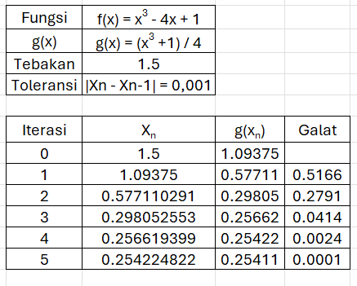

1. Soal 3

Fungsi f(x) = x3 - 6x2 + 11x - 6

Tebakan 2.5 3.5

Toleransi 0,0001

Jawab :

1. Menghitung nilai dari f(X0) dan f(X1) dari persamaan dan nilai tebakan

f(X0) = 2.5^3 – 6\*2.5^2 + 11\*2.5 – 6 = -0.37500

f(X1) = 3.5^3 – 6\*3.5^2 + 11\*3.5 – 6 = 1.87500

1. Menghitung f(X2) dengan rumus scent yaitu

f(X2) = 2.5-((1.87500)\*( 3.5-2.5))/( 1.87500-(-0.37500)))

= 2.66667

1. Kemudian menghitung nilai xn dan xn-1 dimana xn diganti dengan nilaii xn-1 dan xn-1 diganti dengan f(x2)
2. Dan diiterasi terus sampai dengan toleransi yang mana sampai iterasi ke 7 dengan galat : 0.00008

